Инструкция
по заполнению национального ранжирования образовательных программ вузов РК

Работа с программой

В адресной строке браузера наберите: http://rating.iaar.kz

Откроется рабочая область окна
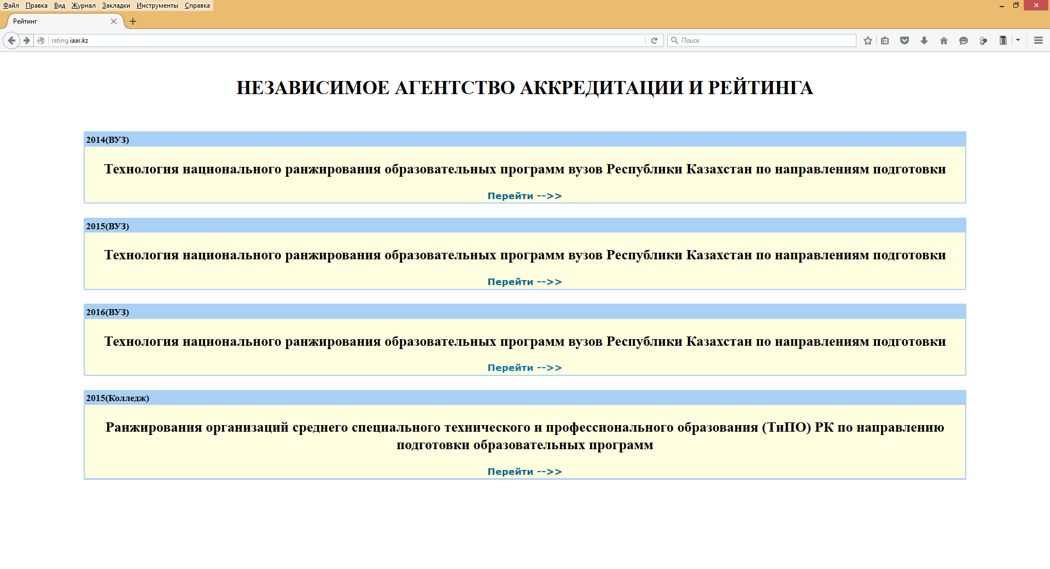

В разделе 2016(ВУЗ) нажмите ссылку «Перейти»

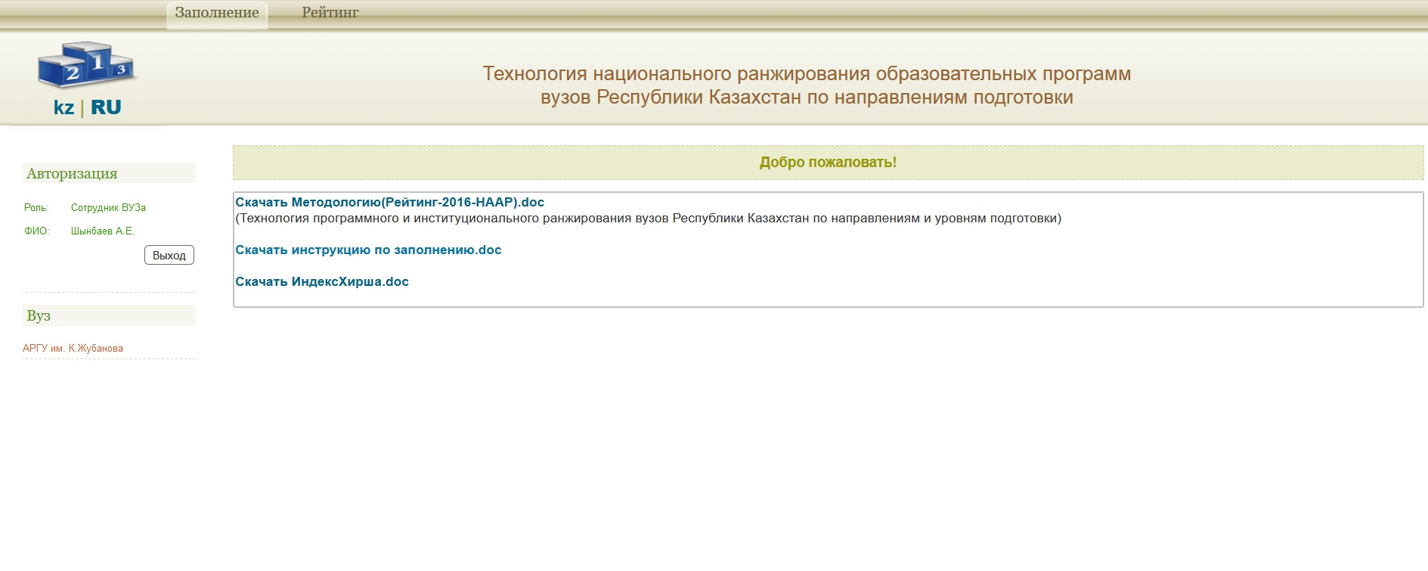

При запуске программы отображается окно входа. Введите Логин и пароль затем нажмите на кнопку «Войти».
- Выберите название вашего вуза в левой части окна в меню ВУЗ.

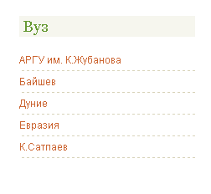
После выбора ВУЗа в правой части окна высвечивается название вашего вуза и данные по заполнению.

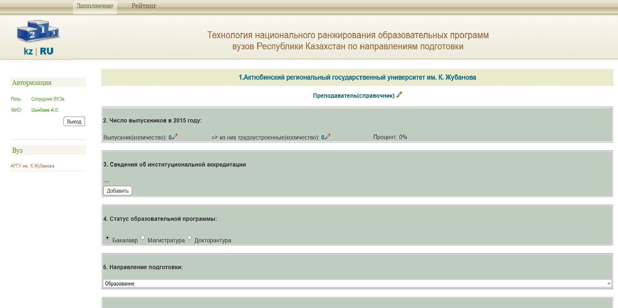

- Нажав на кнопку вы можете добавить остепенного преподавателя, при надобности можно добавлять преподавателей без остепенненности но с патентами и авторскими свидетельствами, в этом случае при заполнении указывается только ФИО.

Примечание. Есть возможность импортирования списка преподавателей с программы Excel, шаблон можете скачать здесь: 

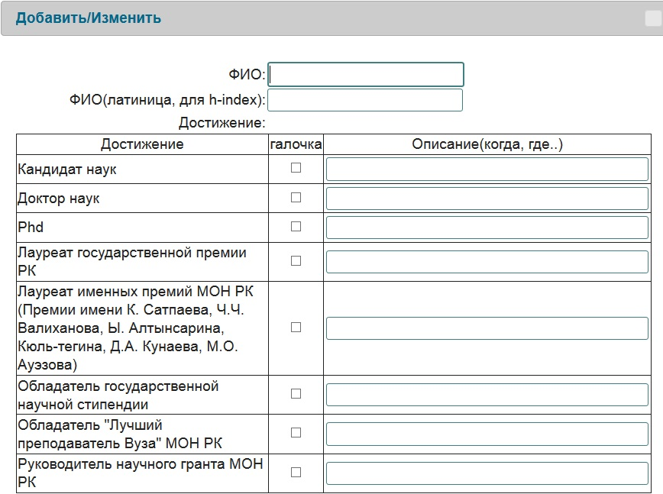

После заполнения преподаватель появляется в следующем списке:
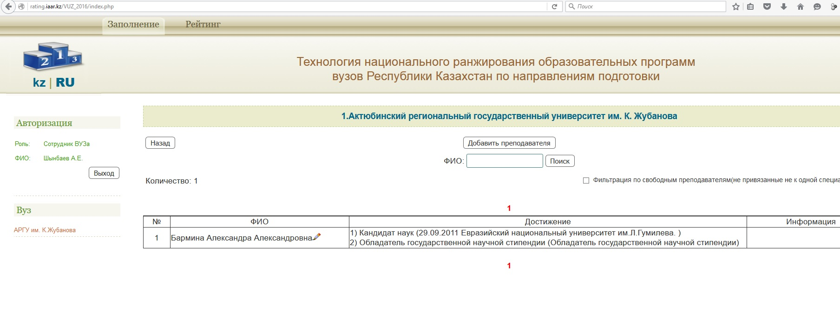
3. Если ваш ВУЗ прошел институциональную аккредитацию, то необходимо заполнить нажав на кнопку

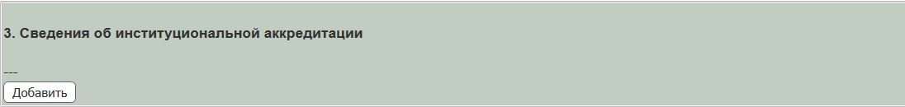

В открывшемся окне необходимо указать статус и добавить описание. После ввода данных нажмите кнопку .

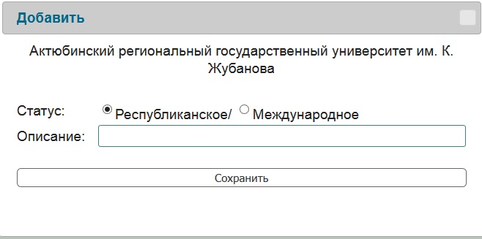

* Примечание: Заполняйте поочередно выбором галочки республиканское, а потом международное.

4. Статус образовательной программы выберите 

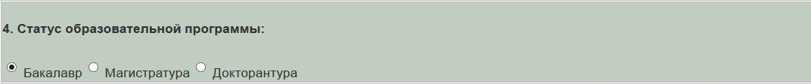

* Примечание: После завершения заполнения «Бакалавра» последовательно переходим к заполнению «Магистратуры», а затем «Докторантуры».

5. В следующем разделе необходимо выбрать направление подготовки вашей специальности.
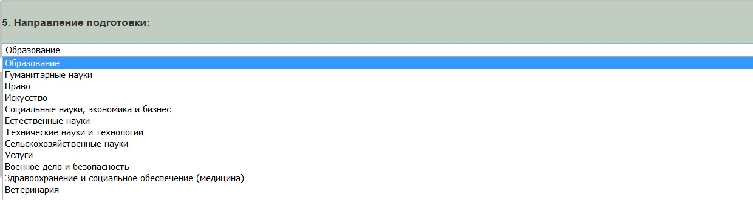

В данном случае в качестве примера указано направление подготовки образование.

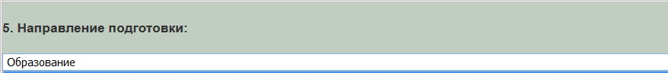

6. Специальность (образовательная программа) - заполните требуемые поля нажав на кнопку .

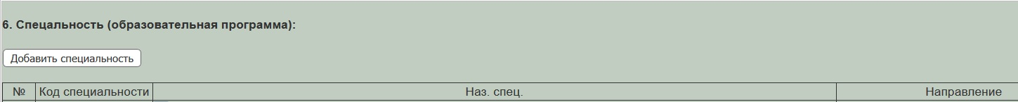

В открывшемся окне выберите специальность и нажмите .

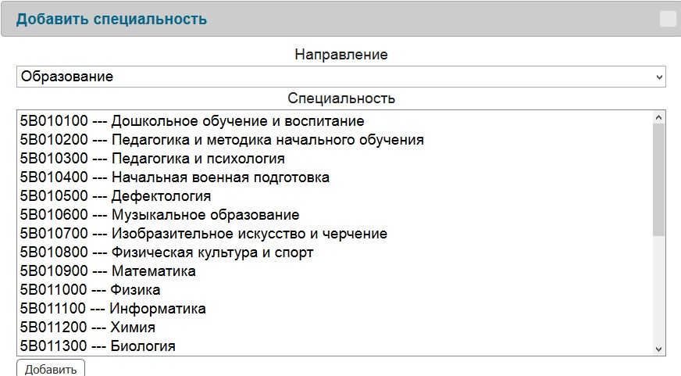

* Примечание: После добавления специальности получаем следующий список:

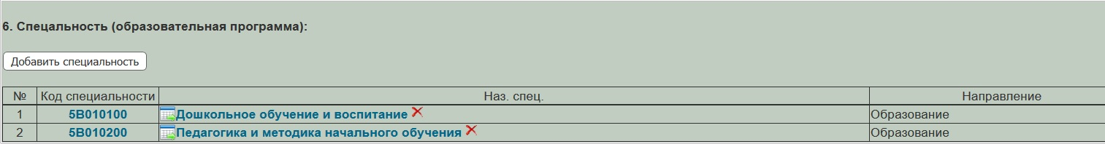

Можно заполнять,редактировать данные выбрав соответсвующую специальность.

I «Высокая концентрация талантливых студентов, преподователей и исследователей».

Следующее окно заполнения 1.1 «Студенты»
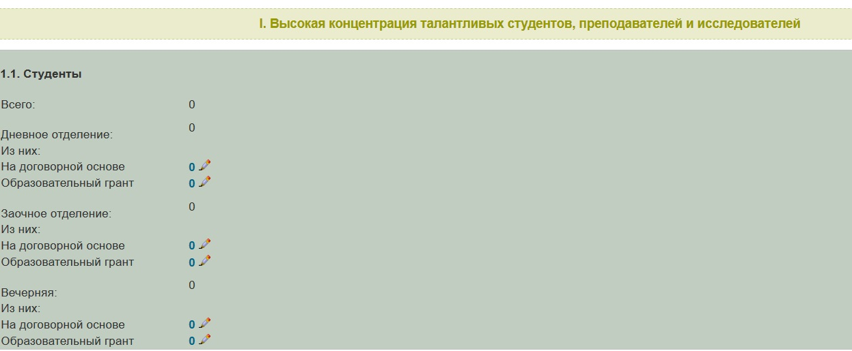

В информационном окне «Студенты» в строке на договорной основе и образовательный грант необходимо отметить количество нажав на кнопку .

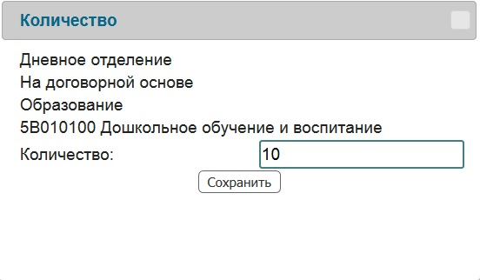

После ввода данных нажмите кнопку .

Такой же последовательностью необходимо заполнить поля для «Заочного отделения».

В окне «Алтын белгі» заполните требуемые поля нажав на кнопку.

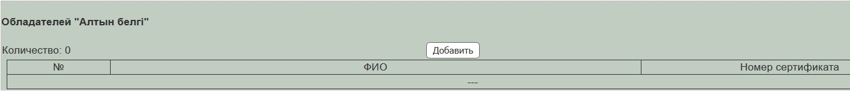

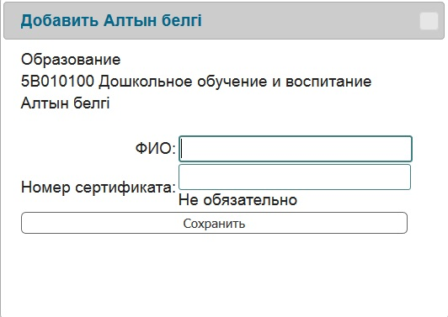

После ввода данных нажмите кнопку .

Если есть студенты «Призеры Республиканской студенческой олимпиады» заполните требуемые поля нажав на кнопку.

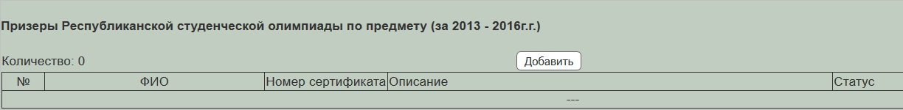

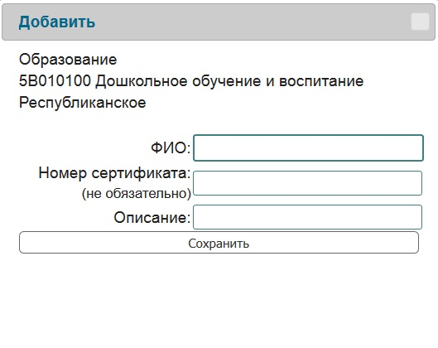

После ввода данных нажмите кнопку .

Если есть студенты «Призеры Международной студенческой олимпиады» заполните требуемые поля, нажав на кнопку.

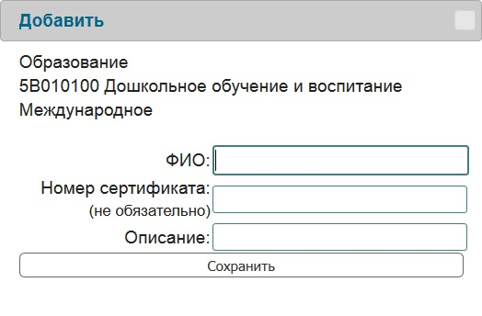

Следующий раздел Выпускники закончившие с дипломом «с отличием». Заполните требуемые поля, нажав на кнопку, такой же последовательностью необходимо заполнить следующие поля.

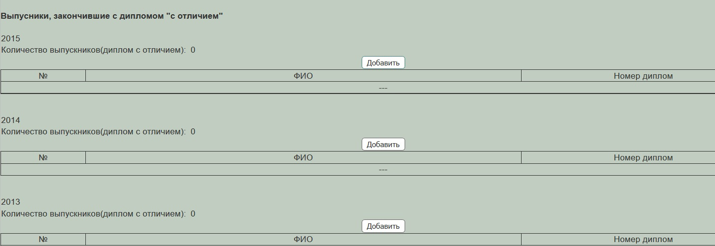

В открывшемся окне необходимо вести данные ФИО, номер диплома. После ввода данных нажмите кнопку .

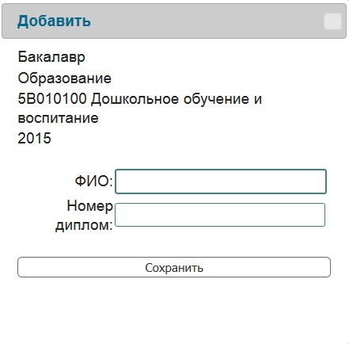

1.2 Преподаватели
Следующее информационное окно заполнения (штатных) ППС.
Примечание: В двух специальностях не может встречаться один и тот же преподаватель.

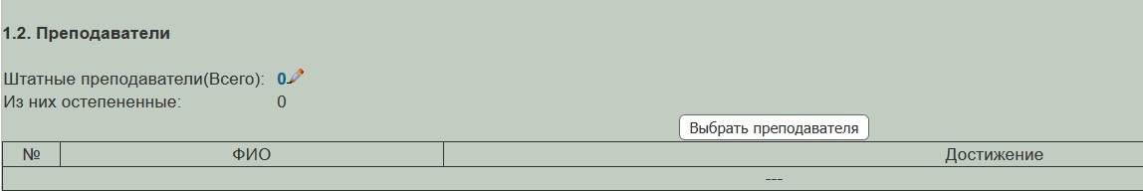

Примечание: ФИО заполняется на русском и на английском языке.

Следующее действие - необходимо указать количество штатных преподавателей 

В открывшемся окне укажите количество штатных преподавателей.
В строке штатные преподаватели (Всего) необходимо отметить количество нажав на кнопку .

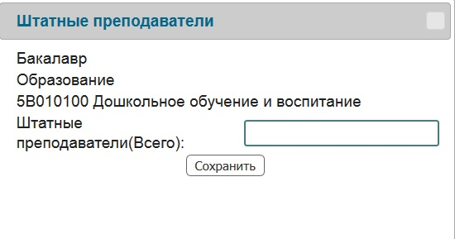

После ввода данных нажмите кнопку .

Нажав на кнопку 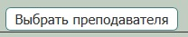 необходимо отметить галочкой остепененных преподавателей и сохранить.

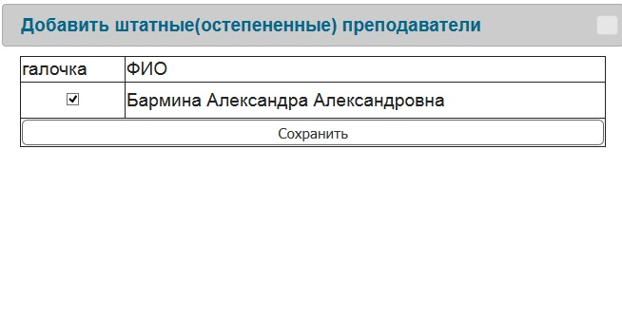

После ввода данных нажмите кнопку .

II. «Академическая мобильность»

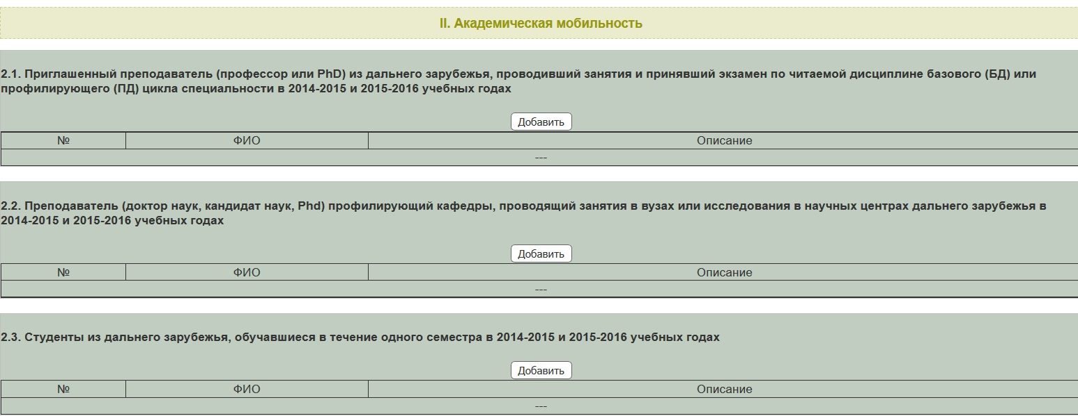

В этом окне нажав на кнопку заполните требуемые поля.

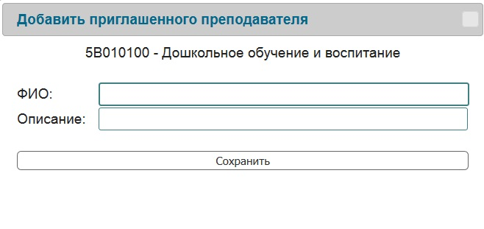

После ввода данных нажмите кнопку .
В такой же последовательности необходимо заполнить следующие поля.

III. «Конкурентноспособность выпускников специальности»

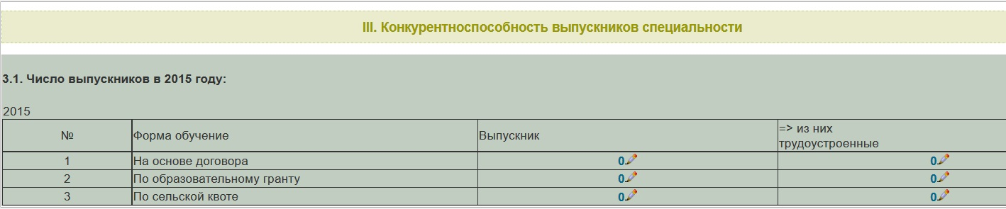

В этом окне заполните требуемые поля нажав на кнопку .

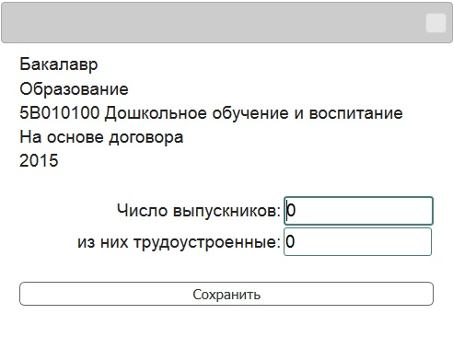

После ввода данных нажмите кнопку .

IV. «Конкурентноспособность научных публикаций преподавателей специальности»

В информационном окне «Публикации в соответствии с индексом Хирша (h-index) по ISI Web of Knowledge, Thomson Reuters:» отметьте количество Хирша (h-index) нажав на кнопку . 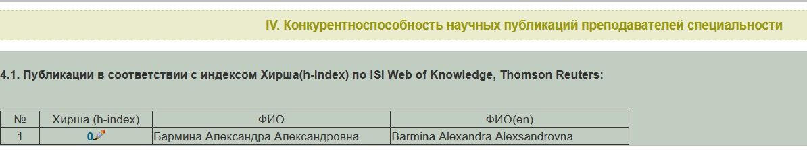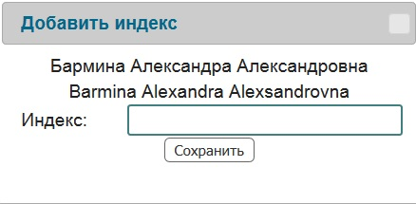

После ввода данных нажмите кнопку .

В такой же последовательности необходимо заполнить следующие окна.
В окне 4.3 «Патенты и изобретения» заполните требуемые поля нажав на кнопку .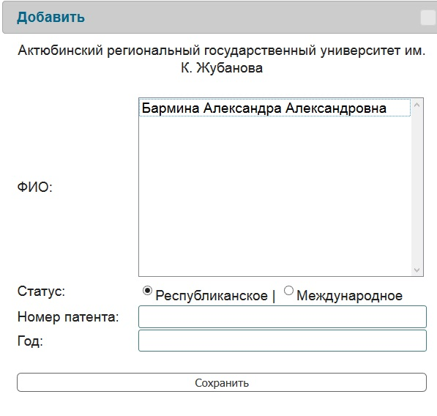
После ввода данных нажмите кнопку .
В разделе 4.4. «Предпатенты и авторские свидетельства» заполните поля нажав на кнопку

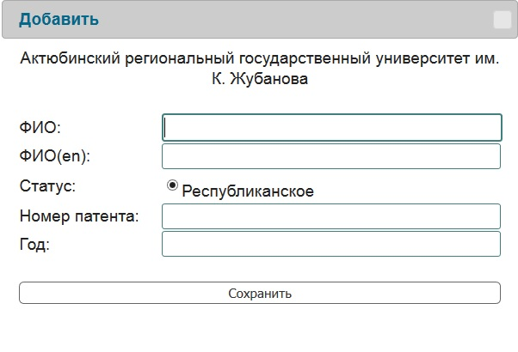
* Примечание: После завершения заполнения «Бакалавра» последовательно переходим к заполнению «Магистратуры», а затем «Докторантуры».

«Магистратура»
4.Статус образовательной программы выберите

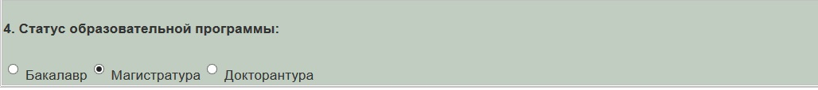

5. В следующем окне необходимо выбрать направление подготовки вашей специальности.
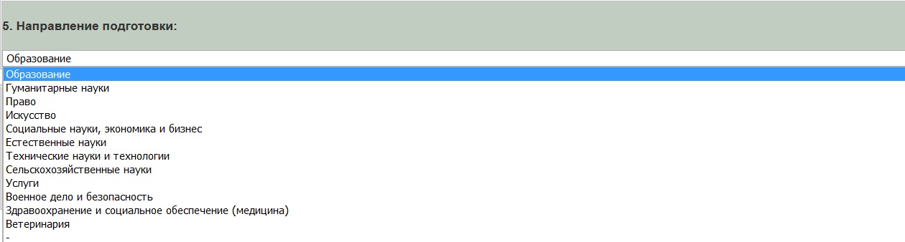

В данном случае в качестве примера указано направление подготовки образование.

6. Специальность (образовательная программа) заполните требуемые поля нажав на кнопку .

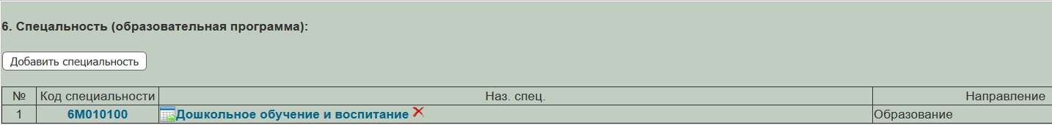

В этом окне заполните требуемые поля нажав на кнопку .

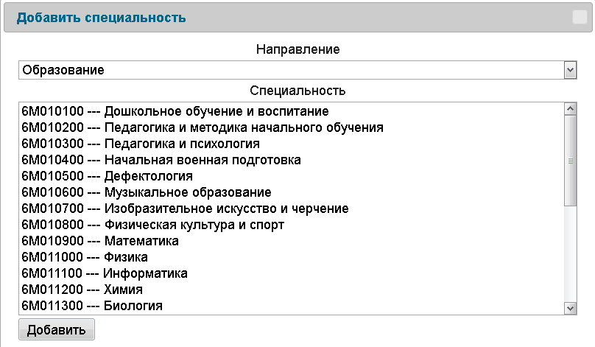
После ввода данных нажмите кнопку .
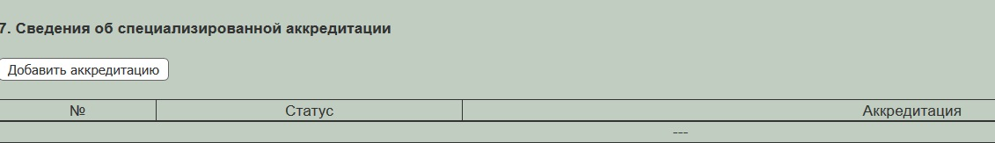
В этом окне заполните требуемые поля нажав на кнопку .

После ввода данных нажмите кнопку .

I «Высокая концентрация талантливых магистрантов -исследователей».

Следующее окно заполнения
1.1 «Высокая концентрация талантливых магистрантов -исследователей»

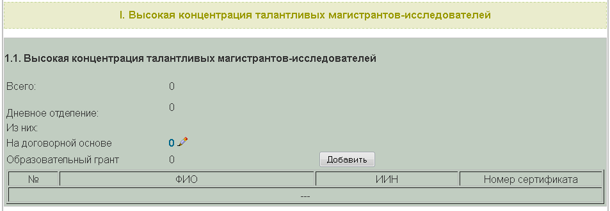
В этом окне заполните требуемые поля нажав на кнопку .

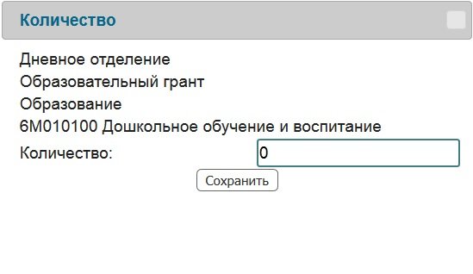

После ввода данных нажмите кнопку 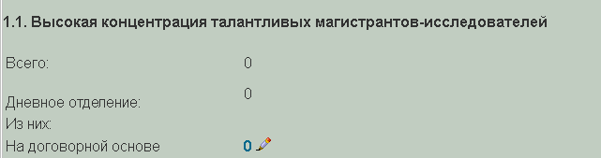

В информационном окне ««Высокая концентрация талантливых магистрантов -исследователей»» в строке на договорной основе необходимо отметить количество нажав на кнопку .
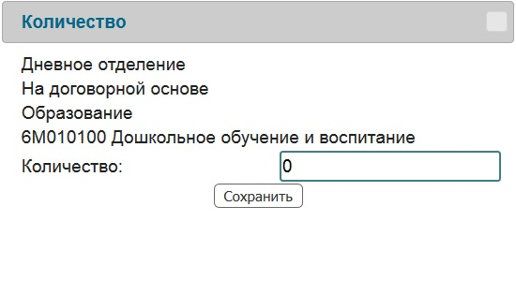

II. «Академическая мобильность»

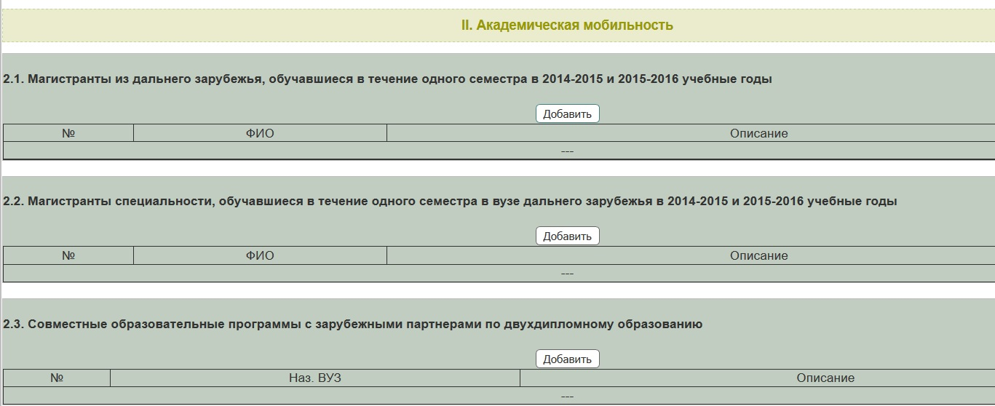

В этом окне нажав на кнопку заполните требуемые поля.

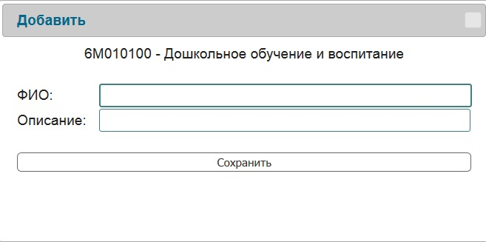

После ввода данных нажмите кнопку .
В такой же последовательности необходимо заполнить следующие поля.

III. «Конкурентноспособность магистрантов - выпускников специальности»
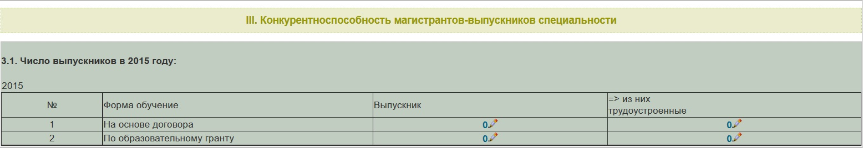
В этом окне заполните количество выпускник и из них трудоустроенных нажав на кнопку .

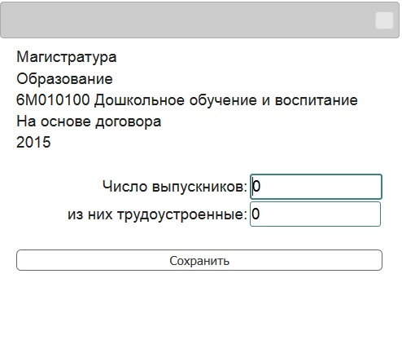
После ввода данных нажмите кнопку .

IV. «Конкурентноспособность научных публикаций магистрантов специальности»
В информационном окне «Публикации в соответствии с индексом Хирша (h-index) по ISI Web of Knowledge, Thomson Reuters:» заполните требуемые поля нажав на кнопку .
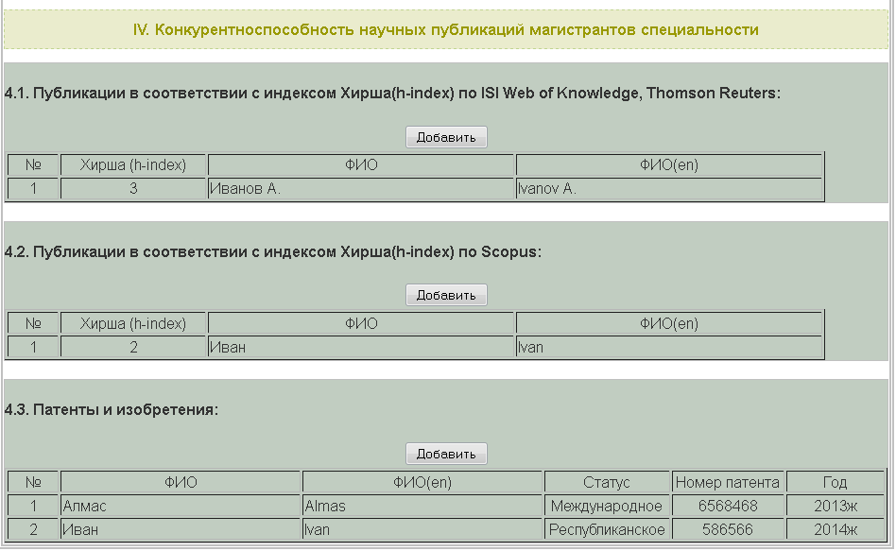

После ввода данных нажмите кнопку .
В такой же последовательности необходимо заполнить следующие окна.

* Примечание: После завершения заполнения «Бакалавра» последовательно переходим к заполнению «Магистратуры», а затем «Докторантуры».

«Докторантура»
3.Статус образовательной программы выберите



5. В следующем окне необходимо выбрать направление подготовки вашей специальности.

В данном случае в качестве примера указано направление подготовки образование.

6. Специальность (образовательная программа) заполните требуемые поля нажав на кнопку .

В открывшемся окне выберите специальность и добавьте.
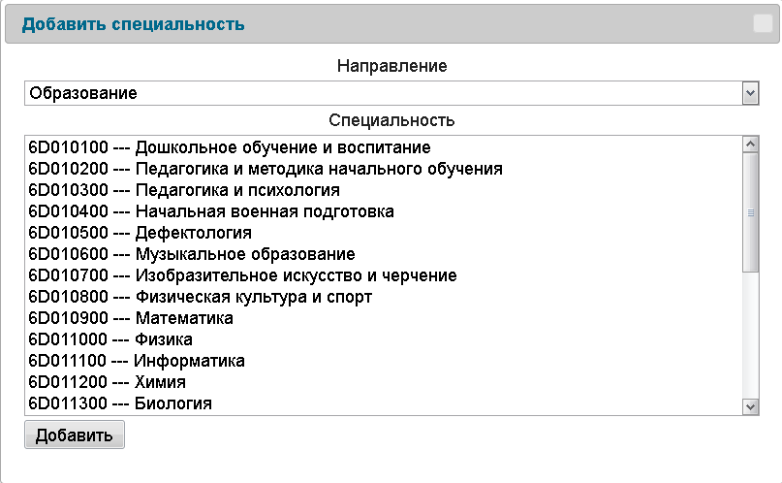

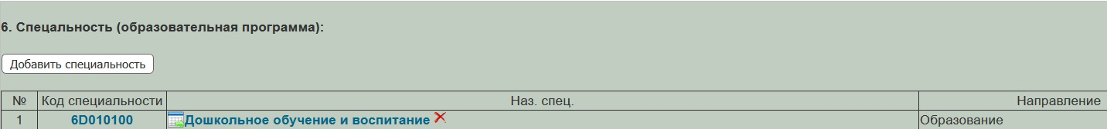

После ввода данных нажмите кнопку .
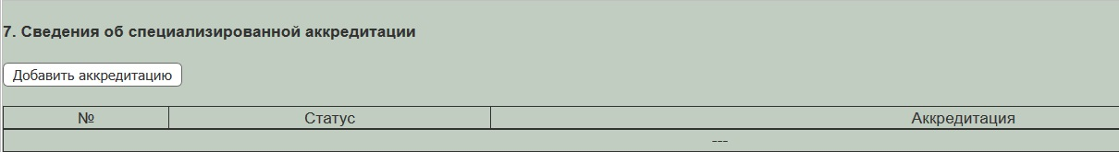
В этом окне заполните требуемые поля нажав на кнопку .

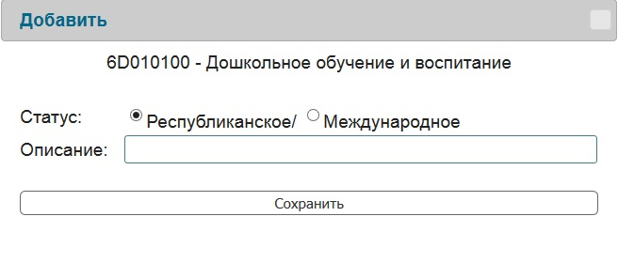
После ввода данных нажмите кнопку .

I «Высокая концентрация талантливых докторантов».

Следующее окно заполнения 1.1 Докторанты

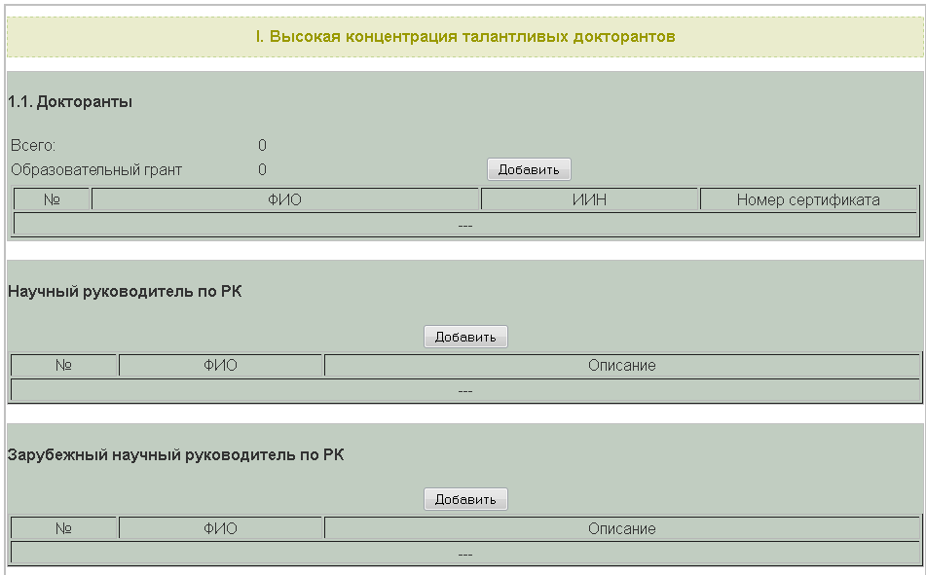

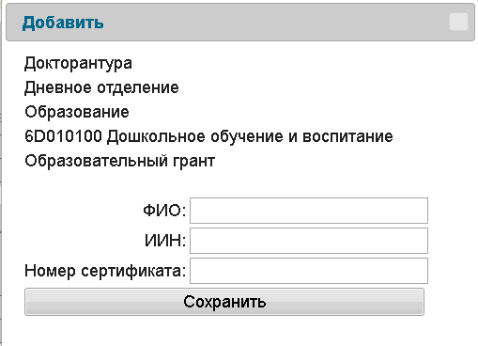
В этом окне заполните требуемые поля нажав на кнопку .
После ввода данных нажмите кнопку .
Такой же последовательностью необходимо заполнить следующие окна.

II. «Академическая мобильность»

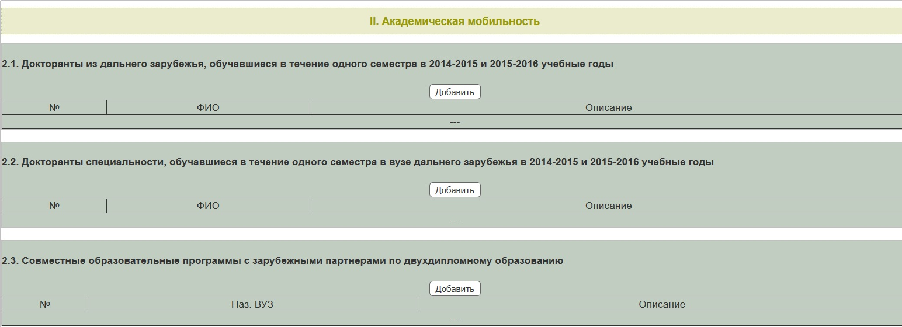

В этом окне нажав на кнопку заполните требуемые поля.

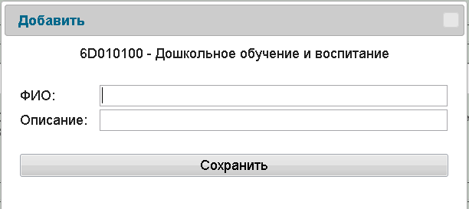

После ввода данных нажмите кнопку .
В такой же последовательности необходимо заполнить следующие окна.

III. «Конкурентноспособность докторантов - выпускников специальности»

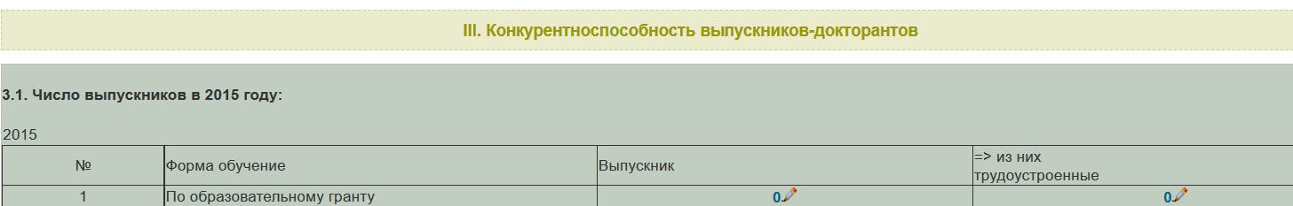

В этом окне заполните количество выпускник и из них трудоустроенных нажав на кнопку .
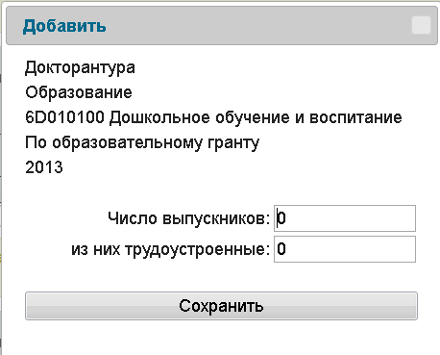
После ввода данных нажмите кнопку .

IV. «Конкурентноспособность научных публикаций докторантов специальности в соответствии с индексом Хирша»

В информационном окне «Публикации в соответствии с индексом Хирша (h-index) по ISI Web of Knowledge, Thomson Reuters:» заполните требуемые поля нажав на кнопку .
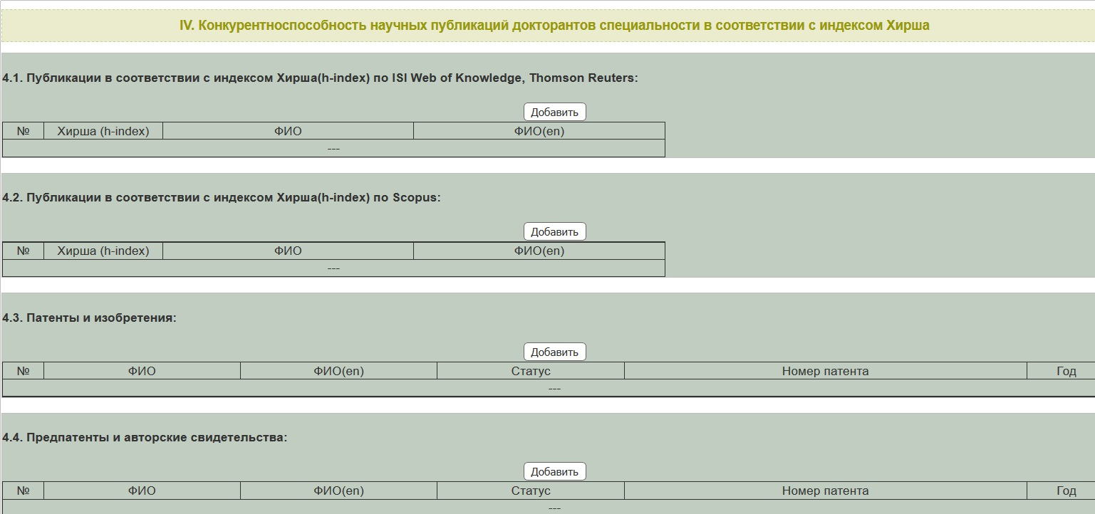

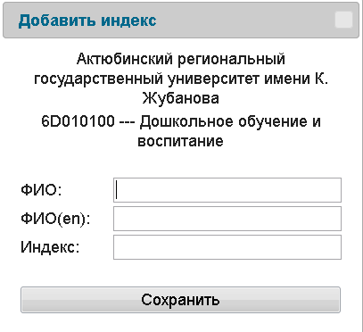

После ввода данных нажмите кнопку .
В такой же последовательности необходимо заполнить следующие окна.
После заполнения всех требуемых данных можете просмотреть результаты, нажав кнопку 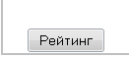
В правой части окна отображается список «Тип просмотра»

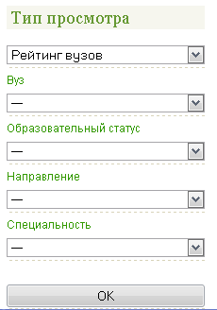

В списке меню можете выбрать один из вариантов

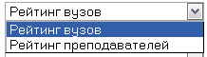
Такой же последовательностью необходимо выбрать один из вариантов
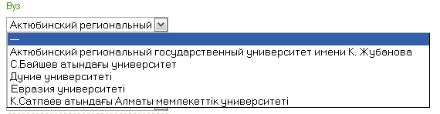

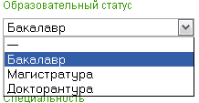

подтверждаете нажав кнопку

На примере можете просмотреть

В конце можете просмотреть результат по заполнению национального ранжирования образовательных программ вузов РК
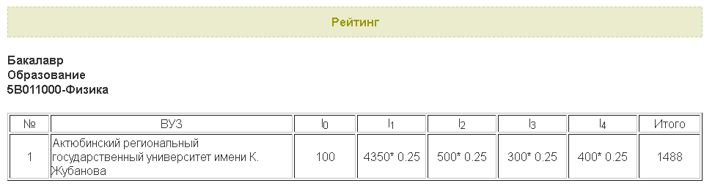
На примере можете просмотреть
Результат рейтинга преподавателей по заполнению национального ранжирования образовательных программ АРГУ им. Жубанова

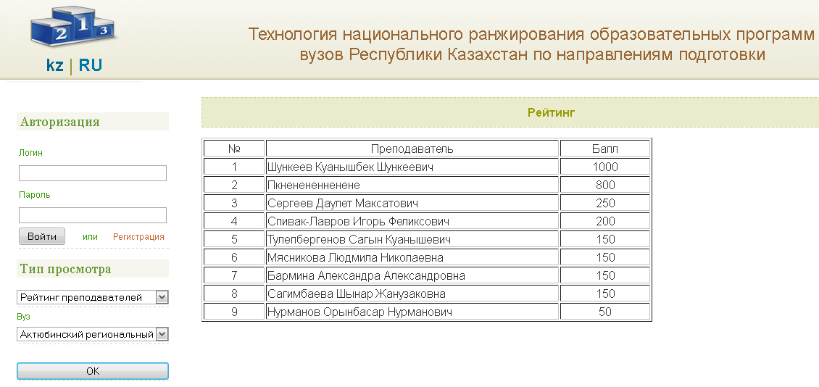

После завершения заполнения данных не нужно никого уведомлять, достаточно нажать на кнопку «Выход».
По вопросам поддержки программы можете обратиться Шункееву Куанышбеку Шункеевичу по E_mail: shunkeev@rambler.ru или rating.naar@mail.ru

